Инструкция по настройке доступа
к базе
АИС «Управление льготным лекарственным обеспечением региона»

Для работы с АИС «Управление льготным лекарственным обеспечением региона» первично установить тонкий клиент 1С: Предприятие. Дистрибутив можно скачать с сайта МИАЦ.
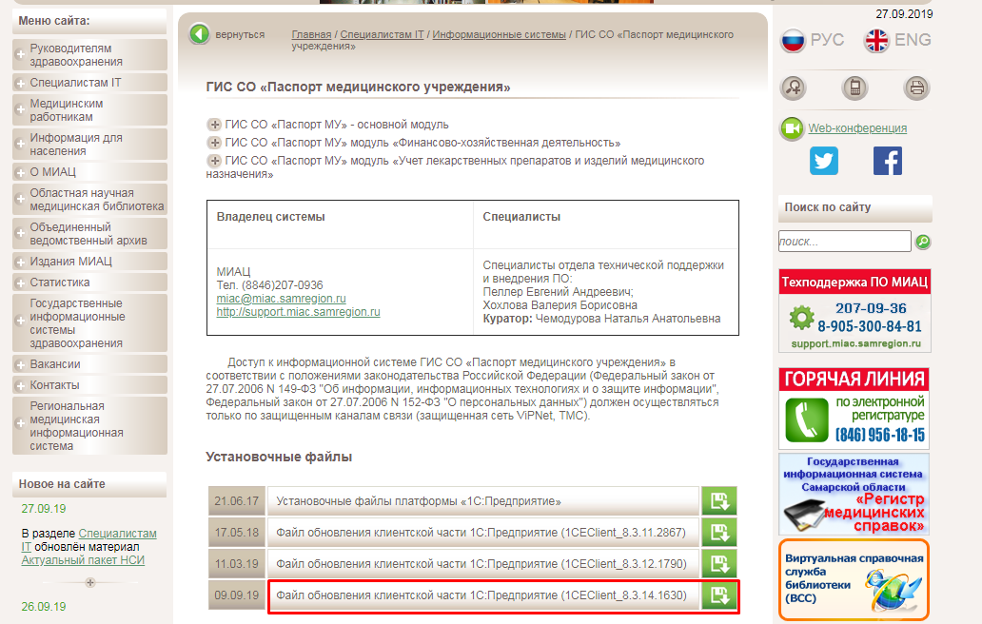
Ссылка на сайт:http://medlan.samara.ru/GIS_SO_Pasport_medicinskogo_uchrezhdeniya
Распаковав архив, необходимо выбрать установочный файл setup.exe для установки тонкого клиента. В окне приветствия необходимо выбрать «Далее».
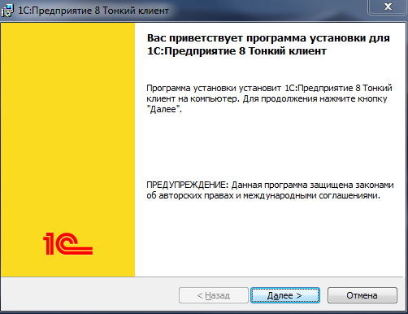
В окне выбора компонентов установки необходимо нажать «Далее». Аналогичную операцию необходимо повторить для следующих окон. Установка тонкого клиента начнется после нажатия на «Установить».

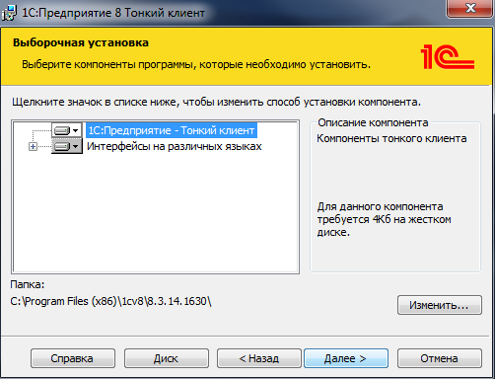
После установки тонкого клиента необходимо нажать «Готово».
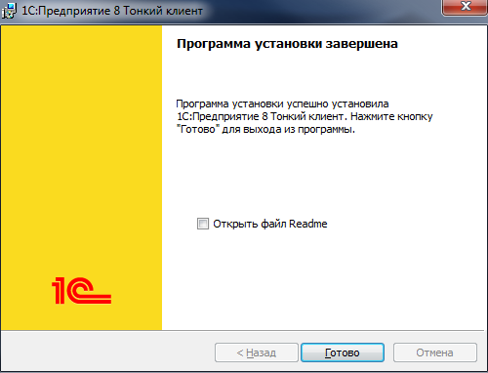
Далее необходимо запустить программу «1С: Предприятие». Первично список баз будет пустым. Необходимо добавить базу ЛЛО в список. Для добавления базы необходимо нажать «Добавить» для открытия формы добавления базы.
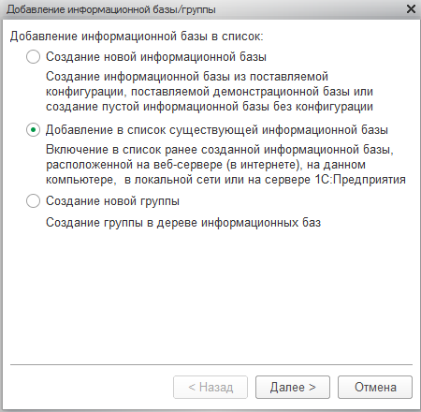
Необходимо выбрать вариант «Добавление в список существующей информационной базы» и нажать «Далее» для открытия окна ввода данных подключения к ИБ.
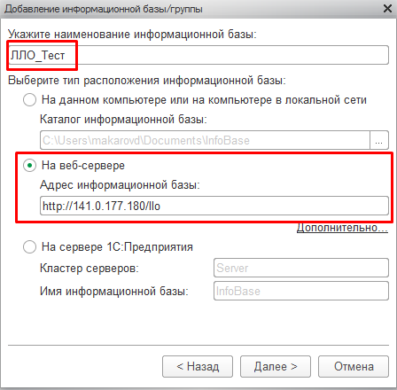
Первично необходимо указать наименование ИБ и выбрать вариант «На веб-сервере». В поле «Адрес информационной базы» необходимо добавить строчку с адресом публикации: http://141.0.177.180/llo
В текущем окне необходимо нажать «Далее». В следующем «Готово». В результате в списке будет отображаться добавленная ИБ. Для доступа в систему необходимо нажать «1С: Предприятие».
Откроется окно для ввода логина и пароля для доступа в ИБ.
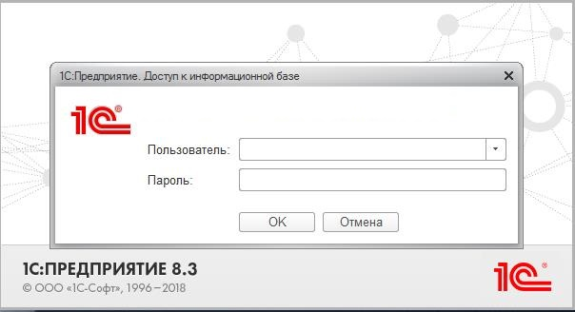
Из выпадающего списка «Пользователь» необходимо выбрать пользователя ИБ и ввести пароль.

